YAT ,TENEZZÜL TEKNESİNE PERVANE HESAPLAMA FORMU

Göndereceğiniz Fax Numaraları  Çemberci Denizcilik –Tuzla/İstanbul | (0216) 446 58 53 (0212) 242 01 51

Teknenin İsmi

Teknenin Yapım Malzemesi

Tekne Sahibinin İsmi

Tekne Sahibinin Açık Adresi

Tekne Sahibinin Telefon Numaraları

Hesap Formu Sıra Numarası
Form Gönderiliş Tarihi | 30.07.2026 | 30.07.2026

TEKNEYLE İLGİLİ BİLGİLER
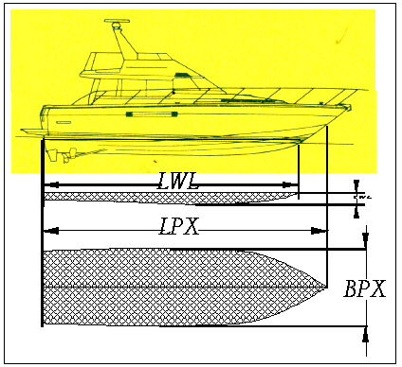  Ölçülendirme vertikal ve horizontal iz düşümler sayesinde bulunur.Deplasman tahmini yada hesaplanmış olabilir.Eğer teknenin Cb (Blok) Katsayısı biliniyorsa hesaplamada kolaylık sağlar.Motorun yeni yada yeniden toplanmış olduğunu belirtiniz.Deplasmandan Sonra ikinci Önemli bileşen Ağırlık Merkezinin yeri teknenin performansını en çok etkileyen faktordur.Hesaplanmışsa lütfen belirtiniz. | LOA =  Teknenin Tam Boyu |  | Metre
 | LWL = Teknenin Su Hattı Boyu
 | LPX = Teknenin Çene Boyu
BPX =
Teknenin Çene Eni
TWL =
Teknenin Su Hattı Ortasındaki Draftı

 | DEPLASMAN =  (Çizilen Su hattında yada flotodaki tahmini ağırlığı) |  | TON

Kıç taraftaki Çene bitimi açısı  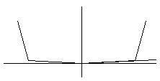 | Çene Ortasındaki Açı  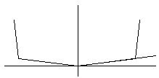 | Baş tarafta Çene Başlangıçındaki Açı  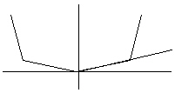 | Kıçtaki Açı = |  | Derece
 |  |  | Çene Ortası Açı = |  | Derece
 |  |  | Baş Cene Açısı = |  | Derece

TEKNENIN ALTINDA OMURGA (Skeg) ÇIKINTISININ DERINLIĞI ve BOYU |  | BOYU |  | CM
 |  | DERİNLİĞİ |  | CM
TEKNENIN TAHMİNİ HIZI |  |  |  | Knots

MOTORLA İLGİLİ DETAYLAR

Teknedeki Motor Sayısı =
Motorun Markası =

Motorun Modeli =
Motorun Beygir Gücü = |  | HP
Motorun Devir Sayısı = |  | RPM

ŞANZIMANLA İLGİLİ DETAYLAR
Şanzımanın Markası =
Şanzımanın Redüksiyon Oranı = |  | : 1

TEKNE ÜZERİNDEKİ PERVANEYLE İLGİLİ DETAYLAR
 | Pervanenin Kuturu = |  |  |  | INÇ  CM
 | Pervanenin Hatvesi = |  |  |  | INÇ  CM
 | Pervanenin Kanat Sayısı =
 | Pervanenin Kanat Genişliği = |  |  |  | CM
 | Pervaneyle elde edinilen hız = |  |  |  | Knots
 | Pervane ile Motorun yaptığı devir = |  |  |  | Rpm
 | Pervane göbeği ile deniz yüzeyi arasındaki mesafe = |  |  |  | CM
 | Pervanenin Dönüş Yönü  (Tekne arkasından Baş tarafa Bakıldığında)  LH (SOL) …………………. RH (SAĞ) | 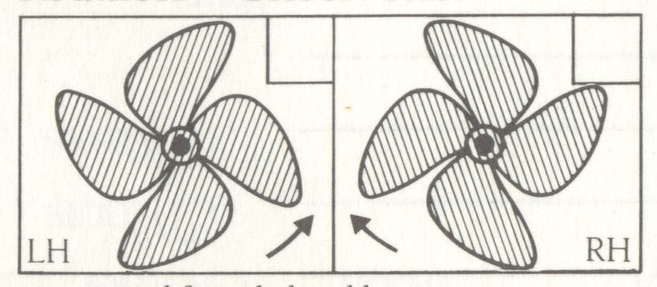
 | Pervanenin Boşluk Ölçüleri  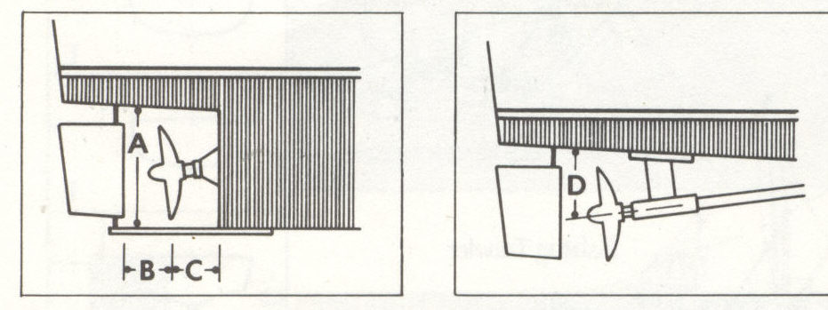 | A (Pervane Yuvası Çapı) |  |  | CM
 |  | B (Pervane Ucu ila Dümen Pabucu arası Mesafesi) |  |  | CM
 |  | C (Pervane Ucu ila Asoz Arası Mesafesi) |  |  | CM
 |  | D (Pervane Göbeği ila Tekne arasındaki Mesafe) |  |  | CM

TAHMİNİ ŞAFTIN BOYU = |  | CM

Şaftın Kama ve Konik Ölçüleri  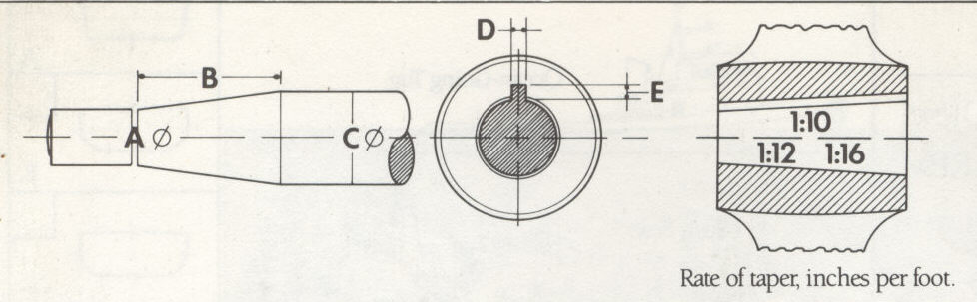 | A (Somun Ucu Çapı) |  | MM
 | B (Konik Mesafesi) |  | MM
 | C (Şaft Çapı) |  | MM
 | D (Kama Eni) |  | MM
 | E(Kama Derinliği) |  | MM

